

**TRƯỜNG ĐẠI HỌC SƯ PHẠM KỸ THUẬT VĨNH LONG**

**KHOA CÔNG NGHỆ THÔNG TIN**

BÁO CÁO ĐỒ ÁN

**TÌM HIỂU VỀ PHPEXCEL ĐỂ ĐỌC MỘT FILE EXCEL**

**VÀ LƯU VÀO CƠ SỞ DỮ LIỆU MYSQL**

Chuyên ngành: CÔNG NGHỆ THÔNG TIN

**Người hướng dẫn:** ….

**Sinh viên thực hiện:** …

**MSSV:**… MSSV:

**Lớp:** ĐHCNTT2014

**Khóa:** 2014 – 2018

**Vĩnh Long, tháng 10 năm 2018**

TRƯỜNG ĐẠI HỌC SPKT VĨNH LONG   
 KHOA CÔNG NGHỆ THÔNG TIN

**PHIẾU GIAO ĐỒ ÁN CHUYÊN NGÀNH**

**Tên đồ án**: Xây dựng ứng dụng tìm địa điểm du lịch miền tây trên android

**Nhiệm vụ**: Tìm hiểu, xây dựng ứng dụng tìm địa điểm du lịch miền tây trên android đạt được những điều sau:

- Thực hiện được chức năng tìm kiếm các địa điểm du lịch miền tây theo yêu cầu của người dùng

-Thực hiện được chức năng hiển thị bản đồ để người dùng dễ xác định phương hướng hoặc địa chỉ chính xác của nơi cần đến

- Thiết kế giao diện dễ nhìn, thân thiện với người dùng

- Có phần thông tin về tác giả/ nhóm thực hiện đề tài.

**Phương pháp đánh giá**: □ Báo cáo trước hội đồng □ Chấm thuyết minh

**Ngày giao đồ án:** ngày……tháng……năm…….

**Ngày hoàn thành đồ án:** ngày…..tháng……năm…..

**Sinh viên thực hiện:**

…Tên SV… MSSV: 14004***

Vĩnh Long, ngày…… tháng…… năm……

Trưởng Khoa/ Bộ môn Người hướng dẫn

# NHẬN XÉT VÀ ĐÁNH GIÁ ĐIỂM CỦA NGƯỜI HƯỚNG DẪN

- **Ý thức thực hiện**:

- **Nội dung thực hiện**:

- **Hình thức trình bày**:

- **Tổng hợp kết quả**:

□ Tổ chức báo cáo trước hội đồng

□ Tổ chức chấm thuyết minh

Vĩnh Long, ngày…… tháng…… năm……

Người hướng dẫn

**LỜI CẢM ƠN**

Trong suốt thời gian bắt đầu học tập tại trường, chúng em đã nhận được rất nhiều sự quan tâm, giúp đỡ của quý Thầy Cô, gia đình và bạn bè. Và đặc biệt, trong học kỳ này, nhờ vào những lời hướng dẫn, dạy bảo của các thầy cô mà chúng em đã có thể hoàn thành bài báo cáo này một cách hoàn thiện. Bước đầu khi nhận được đề tài em còn bở ngỡ, chưa biết phải giải quyết như thế nào. Do đó, không tránh khỏi những thiếu sót, em rất mong nhận được những ý kiến đóng góp quý báu của quý Thầy Cô và các bạn để kiến thức của em trong lĩnh vực này được hoàn thiện hơn.

Em xin gởi lời cảm ơn chân thành và sự tri ân sâu sắc đối với các thầy cô của trường Đại học Sư phạm Kỹ Thuật Vĩnh Long, đặc biệt là các thầy cô khoa Công nghệ thông tin của trường đã tạo điều kiện cho em để em có thể hoàn thành tốt bài báo cáo đồ án này. Và em cũng xin chân thành cảm ơn thầy Trần Hoài Hạnh đã nhiệt tình hướng dẫn em hoàn thành tốt báo cáo đồ án này.

Tuy nhiên, do thời gian hạn hẹp, em đã cố gắng để có thể hoàn thành đồ án một cách hoàn chỉnh nhất nhưng vẫn còn nhiều thiếu sót mong nhận được sự đóng góp ý kiến của các thầy, cô và các bạn để đồ án càng hoàn thiện hơn.

Chúng em xin chân thành cảm ơn!

Vĩnh Long, ngày…. tháng…. năm 2017

Sinh viên thực hiện

……Tên SV

**LỜI NÓI ĐẦU**

Ngày nay, ứng dụng công nghệ thông tin và việc tin học hóa được xem là một trong những yếu tố mag tính quyết định trong hoạt động của các chính phủ, tổ chức cũng như các công ty vừa và nhỏ. Nó đóng vai trò hết sức quan trọng, có thể tạo ra những bước đột phá mạnh mẽ.

Những thành tựu của công nghệ thông tin làm thay đổi mọi mặt của đời sống xã hội, xâm nhập vào nhiều lĩnh vực khoa học, kỹ thuật cũng như trong cuộc sống. Do nhu cầu trao đổi thông tin ngày càng tăng và nhu cầu ghi chép và lưu trữ với lương công việc rất lớn. Do đó việc xây dựng một wed ứng dụng đọc ghi dữ liệu là rất quan trọng giúp lưu trữ tránh mất dữ liệu trong việc ghi chép bằng tay.

Ngày nay, với sự phát triển nhanh chóng của các thiết bị máy tính và điện thoại thông minh sử dụng nhiều hệ điều hành khác nhau với số lượng người sử dụng các thiết bị thông minh ngày càng tăng, yêu cầu của người dùng theo đó cũng cao hơn đối với mỗi sản phẩm. Đặc biệt, trong cuộc sống bận rộn như hiện nay thì lưu trữ cũng như ghi chép– nhận được rất nhiều sự quan tâm của người dùng. Chính vì vậy, em đã tiến hành những bước đầu tiên trong công cuộc “**Tìm hiểu về PhpExcel để đọc một File Excel và lưu vào cơ sở dữ liệu MySQL**” – ngay trên chính chiếc điện thoại của mọi người để có thể lưu trữ dữ liệu bất cứ nơi đâu một cách nhanh nhất và chính xác nhất.

Nội dung của bài báo cáo tốt nghiệp bao gồm các chương sau:

Chương I: Tổng quan về đề tài: Giới thiệu về lý do chọn đề tài, mục đích thực hiện, đối tượng và phạm vi nghiên cứu và ý nghĩa của đề tài.

Chương II: Cơ sở lý thuyết: Phần này sẽ giới thiệu sơ lược về PhpExcel bao gồm lịch sử hình thành, các thành phần của PhpExcel, cách lưu trữ Php trên cở sở dữ liệu Mysql. Giới thiệu các công cụ cũng như phần mềm hỗ trợ cho đề tài.

Chương III: Phân tích và thiết kế hệ thống: Trình bày nội dung phân tích đề tài, các bảng dữ liệu được thiết kế trong quá trình xây dựng ứng dụng.

Chương IV: Thiết kế giao diện hệ thống: Nội dung chính của chương này sẽ tập trung mô tả giao diện, hoạt động của các trang ứng dụng thiết kế được.

Chương V: Đánh giá kết quả và hướng phát triển đề tài: Tóm tắt lại các chức năng của đề tài đã xây dựng được, đánh giá kết quả đạt được và đề ra một số giải pháp khắc phục những điều chưa làm được cũng như đề ra một số hướng phát triển trong tương lai.

**MỤC LỤC**

**DANH MỤC HÌNH**

**CHƯƠNG I: TỔNG QUAN VỀ ĐỀ TÀI**

**1.1. Lý do chọn đề tài**

Trong xu thế phát triển của công nghệ hiện nay, và kéo theo đó là sự phát triển, ra đời của các thế hệ thiết bị tân tiến. Với những ưu điểm nổi bật của các dòng điện thoại thông minh hiện nay như: tốc độ xử lý nhanh, bộ nhớ SDCard lớn, màn hình lớn,….cho phép thực hiện tất cả các nhiệm vụ mà người tiêu dùng đề ra dần thay thế cho máy tính. Đại diện tiêu biểu cho thời đại “hậu PC” đó là những chiếc điện thoại thông minh. Các xu hướng công nghệ của thế giới đều tập trung nhiều vào những thiết bị này. Cùng với nó là sự phát triển chóng mặt của phần cứng và nhất là phần mềm, các ứng dụng di động và hệ điều hành di dộng. Hiện tại hệ điều hành Android đứng thứ hai với 256,545 ứng dụng chỉ sau hệ điều hành IOS (356,577 ứng dụng).

Với sự lớn mạnh và phát triển vượt bậc trong những năm gần đây, hệ điều hành Android đã cho thấy được thế mạnh của mình trong các thiết bị smartphone. Các ứng dụng, phần mềm phát triển trên Android OS ngày càng nhiều và phục vụ tích cực cho cuộc sống sinh hoạt hiện đại như hiện nay của người tiêu dùng. Hiện nay, mức sống của người dân ngày một cao, bộn bề, tấp nập trong công việc thì đôi khi họ cần tìm một nơi để nghỉ ngơi, thư giãn hay đi du lịch cùng gia đình và bạn bè sau khoảng thời gian miệt mài với công việc. Nếu theo cách truyền thống, để có thể tìm một địa điểm nào đó thì chúng ta phải hỏi trực tiếp những người xung quanh hoặc tìm trên các mặt báo, tạo chí,….Cách làm này khiến chúng ta tốn nhiều thời gian mà đôi khi lại không tìm được nơi thích hợp với mình.

Sau thời gian tìm hiểu về hệ điều hành Android thì em nhận thấy rằng chúng ta có thể tự phát triển một ứng dụng giúp chúng ta tìm kiếm địa điểm một cách nhanh chóng và chính xác ngay trên chính chiếc “dế yêu” của mình. Nếu có thể phát triển được ứng dụng này trên điện thoại chạy hệ điều hành Android thì chúng ta có thể tìm kiếm được địa điểm muốn đến ở bất cứ nơi đâu và bất cứ lúc nào chúng ta muốn.

Chính vì những lý do đó cho nên em đã chọn đề tài “**Tìm hiểu về PhpExcel để đọc một File Excel và lưu vào cơ sở dữ liệu MySQL**” để giúp người dùng có thể lưu trữ dữ liệu thích hợp và tiết kiệm được thời gian. Một nhiệm vụ quan trọng nữa là xây dựng chức năng cập nhật, quản lý thông tin cho người quản trị thông qua cơ sở dữ liệu Mysql.

**1.2. Mục đích thực hiện**

Lưu trữ dữ liệu thông tin cung cấp các thông tin và truy xuất là một công việc hết sức quan trọng. Để thực hiện được điều đó chúng ta cần triển khai trên nhiều phương tiện khác nhau đặt biệt là áp dụng công nghệ mới. Tuy nhiên với xu hướng công nghệ hiện nay thì website là công cụ không thể thiếu. Chính vì vậy, mục đích đồ án của em là xây dựng được một trang web để đọc một File Excel và lưu vào cơ sở dữ liệu. Trang web đó sẽ có các thao tác đọc, ghi, xuất dữ mọi lúc mọi nơi.

**1.3. Đối tượng và phạm vi nghiên cứu**

- Áp dụng cho những ai sử dụng máy tính, smartphone chạy tất cả hệ điều hành.

- Do thời gian có hạn nên đồ án chỉ tập trung tìm hiểu về một trang web để đọc một File Excel và lưu vào cơ sở dữ liệu.

**1.4. Ý nghĩa lý luận và thực tiễn của đề tài**

- Ý nghĩa lý luận: Đề tài là tài liệu tham khảo rất hữu ích cho những ai muốn tìm hiểu về công nghệ web. Do đó em muốn nghiên cứu đóng góp hiểu biết của mình để làm giàu thêm tài liệu tham khảo cho chủ đề này.

- Ý nghĩa thực tiễn: Hiện nay website đang được sử dụng rộng rãi trên các thiết bị. Chính vì vậy, tìm hiểu về một trang web để đọc một File Excel và lưu vào cơ sở dữ liệu là điều rất quan trọng giúp cho việc tháo tác bằng truyền thống giảm tải và dữ liệu lưu trữ không bị mất đi.

**CHƯƠNG II: CƠ SỞ LÝ THUYẾT**

**2.1. Giới thiệu Php**

***2.1.1. Lịch sử Php***

PHP (viết tắt của cụm từ Personal Home Page) là ngôn ngữ lập trình kịch bản (scripting language) mã nguồn mở được dùng phổ biến để ra tạo các ứng dụng web chạy trên máy chủ. Mã lệnh PHP có thể được nhúng vào trong trang HTML nhờ sử dụng cặp thẻ PHP <?php ?>:

* PHP là ngôn ngữ lập trình kịch bản viết cho máy chủ mà được nhúng trong HTML. Nó được sử dụng để quản lý nội dụng động, Database, Session tracking.
* Nó được tích hợp với một số Database thông dụng như MySQL, PostgreSQL, Oracle, Sybase, Informix, và Microsoft SQL Server.
* PHP thực thi rất tuyệt vời, đặc biệt khi được biên dịch như là một Apache Module trên Unix side. MySQL Server, khi được khởi động, thực thi các truy vấn phức tạp với các tập hợp kết quả khổng lồ trong thời gian Record-setting.
* PHP hỗ trợ một số lượng rộng rãi các giao thức lớn như POP3, IMAP, và LDAP. PHP bổ sung sự hỗ trợ cho Java và các cấu trúc đối tượng phân phối (COM và CORBA).
* Cú pháp PHP là giống C.

Tính năng của PHP:

* PHP thực hiện các hàm hệ thống, ví dụ: từ các file trên một hệ thống, nó có thể tạo, mở, đọc, ghi và đóng chúng.
* PHP có thể xử lý các form, ví dụ: thu thập dữ liệu từ file, lưu dữ liệu vào một file, thông qua email bạn có thể gửi dữ liệu, trả về dữ liệu tới người dùng.
* Bạn có thể thêm, xóa, sửa đổi các phần tử bên trong Database của bạn thông qua PHP.
* Truy cập các biến Cookie và thiết lập Cookie.
* Sử dụng PHP, bạn có thể hạn chế người dùng truy cập vào một số trang trong Website của bạn.
* Nó có thể mật mã hóa dữ liệu.

**

*Hình 2.1. Logo PHP*

***2.1.2. Đặc trưng của PHP***

Đặc trưng quan trọng làm PHP trở thành ngôn ngữ khá tiện lợi:

* Đơn giản hóa
* Hiệu quả
* Bảo mật cao
* Linh động
* Thân thiện

***2.1.3. PhpExcel***

Trong thực tế, đôi lúc chúng ta sẽ cần phải truy - xuất dữ liệu bằng file excel (Microsoft Excel) như: xuất dữ liệu thống kê ra cho người dùng, hoặc import nhiều dữ liệu từ file excel.

**Giới thiệu về thư viện PhpExcel:**

PhpExcel là thư viện giúp cho chúng ta có thể truy xuất dữ liệu từ file excel một cách đơn giản, và để sử dụng được nó thì server của các bạn phải đáp ứng đủ các yêu cầu sau:

* PHP phiên bản từ 5.2.0 trở lên.
* PHP extension php_zip enabled [^phpzip_footnote].
* PHP extension php_xml enabled.
* PHP extension php_gd2 enabled (if not compiled in).

Link Cài Đặt: *https://github.com/PHPOffice/PHPExcel*

**Đọc dữ liệu từ file excel:**

Sau khi tải về đem hết thư viện PhpExcel vào project của chúng ta để sử dụng:

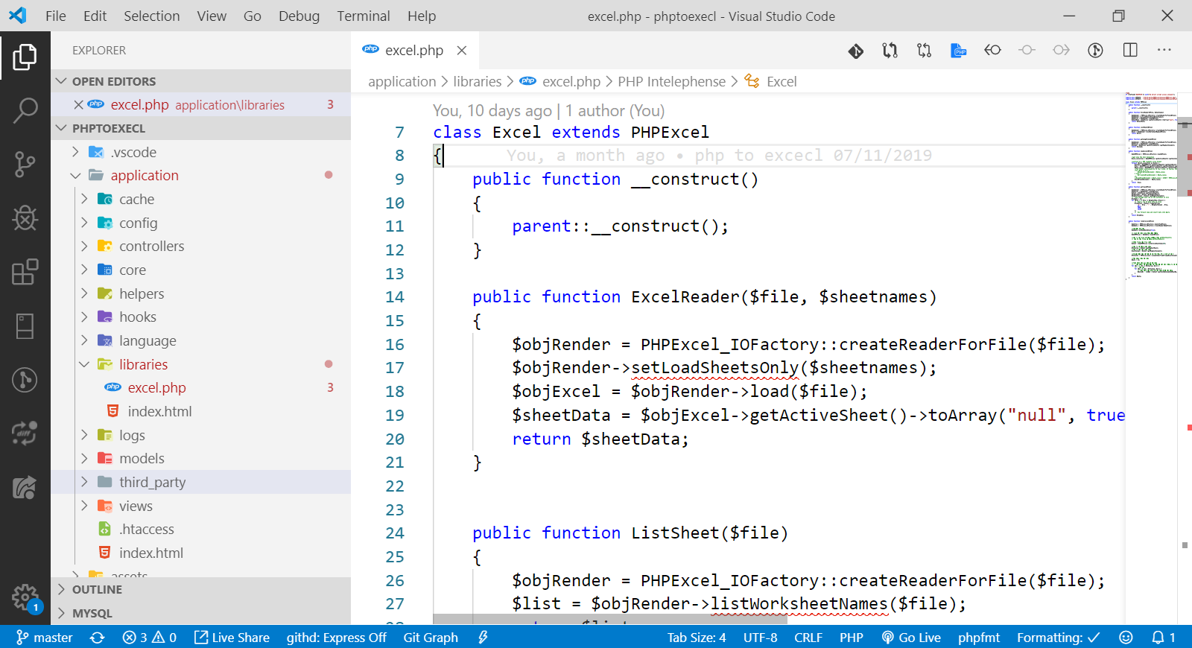

Đây là một hàm đọc file excel trả về một mảng array data.

Controller chỉ việc gọi hàm này ra xử lý trả data về view.

**Ghi dữ liệu ra file excel:**

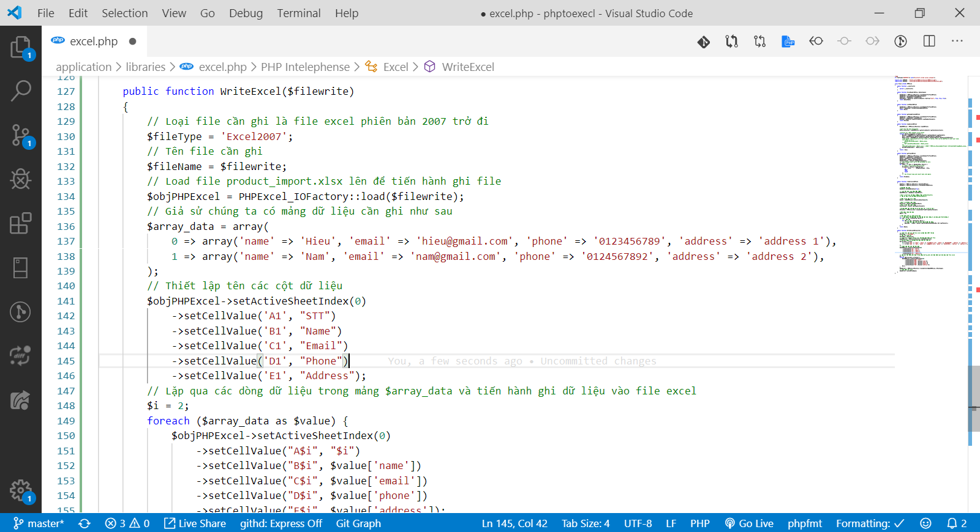

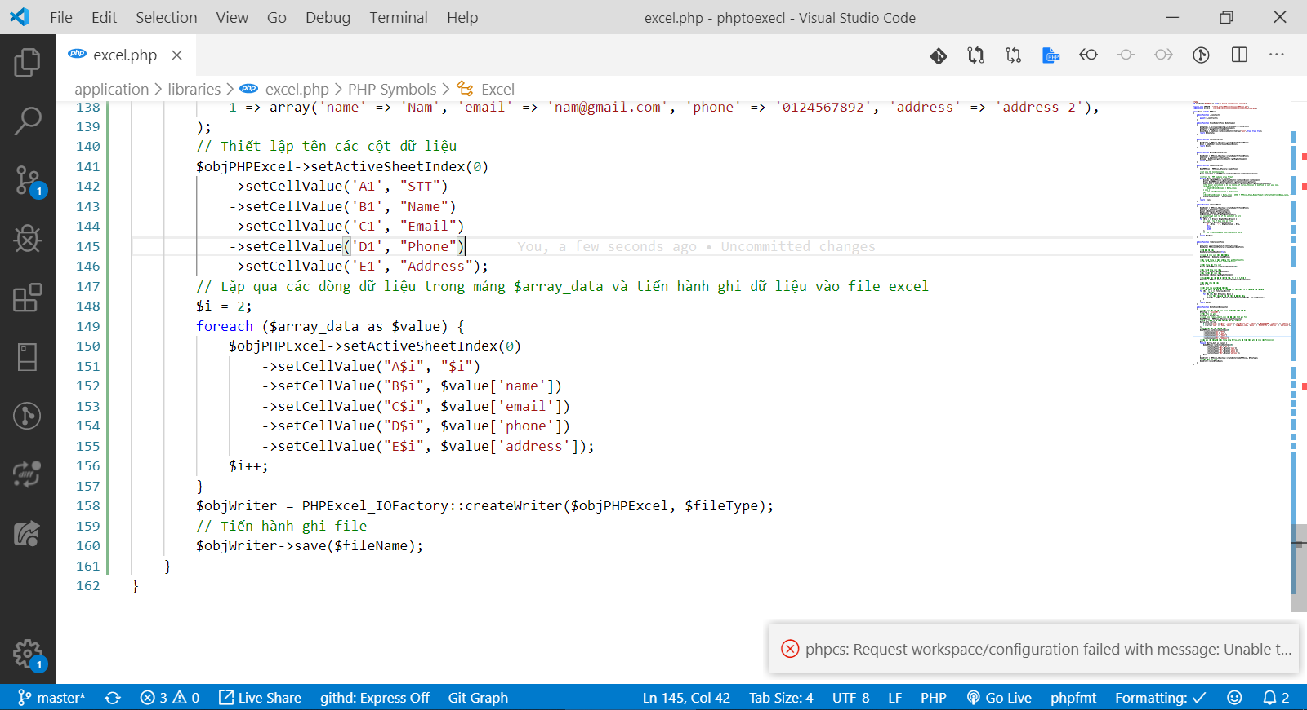

Đây là hàm ghi ra file excel với cái dữ liệu cho sẳn.

***2.2*. Lưu dữ liệu với Mysql**

**2.2.1. Giới thiệu Mysql**

MySQL là một phần mềm mã nguồn mở ưa chuộng hoàn toàn miễn phí và phổ biến nhất thế giới.

MySQL được phát triển, phân phối và hỗ trợ bởi Oracle Corporation. Phần mềm được đặt tên theo tên của con gái người đồng sáng lập Monty Widenius: **My**.

MySQL có thể được cài đặt trên nhiều nền tảng hệ điều hành khác nhau như Windows, Linux và Mac OS X. Ngoài MySQL ra, còn một số DBMS khác như Oracle, PostgreSQL, SQLite, …

**2.2.2. Phương thức hoạt động của Mysql**

Câu lệnh SQL (Transact-SQL) là ngôn ngữ MySQL dùng để trao đổi dữ liệu giữa máy Client và máy cài MySQL Server. Có 4 loại ngôn ngữ MySQL sử dụng:

* Ngôn ngữ định nghĩa dữ liệu (Data Definition Language)
* Ngôn ngữ truy vấn dữ liệu (Structured Query Language)
* Ngôn ngữ thao tác dữ liệu (Data Manipulation Language)
* Ngôn ngữ điều khiển dữ liệu (Data Control Language)

MySQL lưu trữ database trong các bảng tập hợp những dữ liệu liên quan đến nhau. Một bảng gồm nhiều **hàng** (bản ghi của bảng) và **cột** (trường dữ liệu).

MySQL cung cấp các câu lệnh phong phú để kết nối, yêu cầu và lấy dữ liệu phục vụ cho trang web như:

* Chỉnh sửa cơ bản các hàng trong 1 quan hệ: chèn, xóa, cập nhật
* Thêm, xóa và sửa đổi các đối tượng trong của cơ sở dữ liệu.
* Điều khiển việc truy cập tới cơ sở dữ liệu và các đối tượng của cơ sở dữ liệu nhằm đảm bảo tính bảo mật, tính nhất quán và sự ràng buộc của cơ sở dữ liệu.

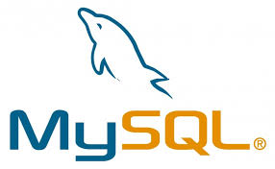

*Hình 2.2. Logo PHP*

***2.3. Các công cụ hỗ trợ***

Để có thể thiết kế được một web hoàn chỉnh và đưa đến tay người sử dụng cần trải qua nhiều công đoạn khác nhau và cần những công cụ hoặc phần mềm hỗ trợ. Ở đề tài này, nhóm đã sử dụng các phần mềm sau:

* Framework Codeigniter
* Phần mềm lập trình Visual Studio Code
* Một số thư viện khác

***2.3.1. Frameword Codeigniter***

CodeIgniter là nền tảng ứng dụng web nguồn mở được viết bằng ngôn ngữ PHP bởi Rick Ellis. Phiên bản đầu tiên được phát hành vào ngày 28/02/2006. Hiện tại CodeIgniter đang được phát triển bởi ExpressionEngine Development Team thuộc EllisLab, Inc.

***2.3.1.1 Đặc trưng của Codeigniter***

**Được thiết kế theo mô hình MVC (Model-View-Controller):** mô hình MVC giúp tách thành phần hiển thị giao diện (presentation) và xử lý (business logic) của một phần mềm thành các phần độc lập, từ đó giúp cho việc [thiết kế web](https://thietkeweb9999.com/), xử lý và bảo trì mã nguồn dễ dàng, đồng thời tăng khả năng mở rộng của phần mềm. CodeIgniter vận dụng mô hình này trong thiết kế, giúp tách biệt các tập tin giao diện với các tập tin xử lý dữ liệu, nâng cao khả năng xử lý và bảo trì.

**Nhỏ gọn** : gói cài đặt chỉ 404KB, kích thước  CodeIgniter giúp giảm thiểu đáng kể không gian lưu trữ.

**Tốc độ nhanh** : CodeIgniter được đánh giá là PHP Framework có tốc độ nhanh nhất hiện nay. Bằng cơ chế lưu nội dung vào bộ đệm (cache), kiểm tra bộ đệm trước khi tiến hành thực hiện yêu cầu, CodeIgniter giảm số lần truy cập và xử lý dữ liệu, từ đó tối ưu hoá tốc độ tải trang.

**Miễn phí** : CodeIgniter được phát hành dưới giấy phép Apache/BSD mở rộng, cho phép người dùng tự do thay đổi, phát triển và phân phối mã nguồn.

**Hỗ trợ Search Engine Optimization** : Cấu trúc URL của CodeIgniter rất thân thiện với các Robot tìm kiếm.

**Hệ thống thư viện phong phú** :CodeIgniter cung cấp những thư viện phục vụ cho những tác vụ thường gặp nhất trong lập trình web, chẳng hạn như truy cập cơ sở dữ liệu, gửi email, kiểm tra dữ liệu, quả lý session, xử lý ảnh,… đến những chức năng nâng cao như XML-RPC, mã hoá, bảo mật,…

**Bảo mật hệ thống** : cơ chế kiểm tra dữ liệu chặt chẽ, ngăn ngừa XSS và SQL Injection của CodeIgniter giúp giảm thiểu các nguy cơ bảo mật cho hệ thống.

+ Những điểm hạn chế:

**Chưa hỗ trợ Object-Relational Mapping (ORM)** : ORM là một kỹ thuật lập trình, trong đó các bảng của cơ sở dữ liệu được ánh xạ thành các đối tượng trong lập trình. Kỹ thuật này giúp cho việc thực hiện các thao tác trong cơ sở dữ liệu **(Create Read UpdateDelete – CRUD)** dễ dàng, mã nguồn ngắn gọn hơn.

**Chưa hỗ trợ AJAX** (Asynchronous Javascrip and XML) : AJAX đã trở thành một phần không thể thiếu trong bất kỳ ứng dụng web 2.0 nào. AJAX giúp nâng cao tính tương tác giữa người dùng và hệ thống, giúp cho người dùng có cảm giác như đang sử dụng desktop vì các thao tác đều diễn ra tức thời. Hiện tại, CodeIgniter vẫn chưa có thư viện dựng sẵn nào hỗ trợ xây dựng ứng dụng AJAX. Lập trình viên phải sử dụng các thư viện bên ngoài, như JQuery, Script.aculo.us, Prototype, hay Mootools,…

**Chưa hỗ trợ một số module thông dụng :** So với các framework khác, CodeIgniter không có các module thực  thi một số tác vụ thường gặp trong quá trình xây dựng ứng dụng web như Chứng thực người dùng (User Authorization), trình phân tích RSS (RSS Parser) hay trình xử lý PDF,…

**Chưa hỗ trợ Event Driver Programming –** EDP :EDP là một nguyên lý lập trình, trong đó các luồng  xử lý của hệ thống sẽ dựa vào các sự kiện, chẳng hạn như click chuột, gõ bàn phím,… Đây không phải là một khuyết điểm lớn của CodeIgniter vì hiện tại chỉ có một số ít Framework hỗ trợ EDP bao gồm Prado, QPHP, Yii.



Hình 2.3.1. Codeigniter

Link cài đặt Codeigniter: *https://codeigniter.com/*

***2.3.2. Phần mềm lập trình Visual Studio Code***

Visual Studio Code là sản phẩm của Microsoft, ra mắt vào tháng 4 năm 2015 ở hội nghị Build. Đặc điểm nổi bật là đơn giản, gọn nhẹ, dễ dàng cài đặt. Visual Studio Code có thể cài đặt được trên cả Windows, Linux và Mac OS và hỗ trợ nhiều ngôn ngữ.

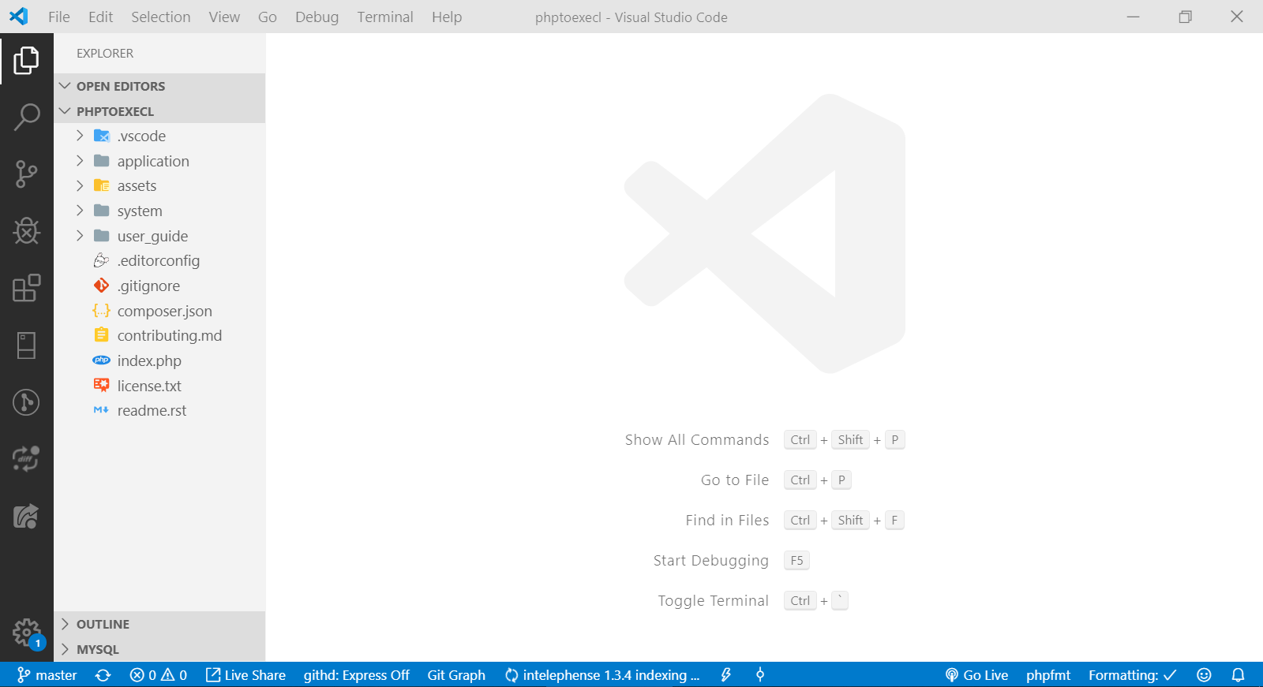

Hình 2.3.2.1. Hình ảnh Visual Studio Code 1

Nhìn sang thanh sidebar ta thấy 4 biểu tượng, đầu tiên là hai tờ giấy xếp chồng lên nhau, đây là cây thư mục chứ những file mà chúng ta đang làm việc. Hình chiếc kính lúp hỗ trợ chức năng tìm kiếm. Một điểm đặc biệt là Visual Studio Code được tính hợp luôn git, rất tiện cho việc quản lý code của chúng ta.

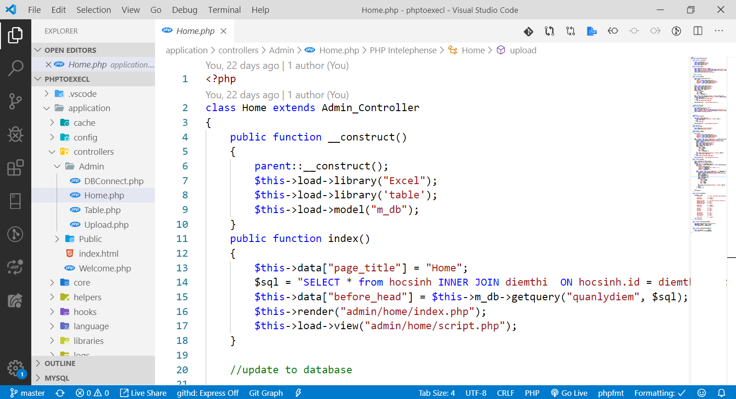

Hình 2.3.2.2. Hình ảnh Visual Studio Code 2

Biểu tượng thứ 4 là diệt con bọ, chính là chức năng hỗ trợ chúng ta fix bug. Hình vuông cuối cùng là nơi cho phép chúng ta cài thêm các phần extensions mà Microsoft và cộng đồng viết thêm cho chúng ta.

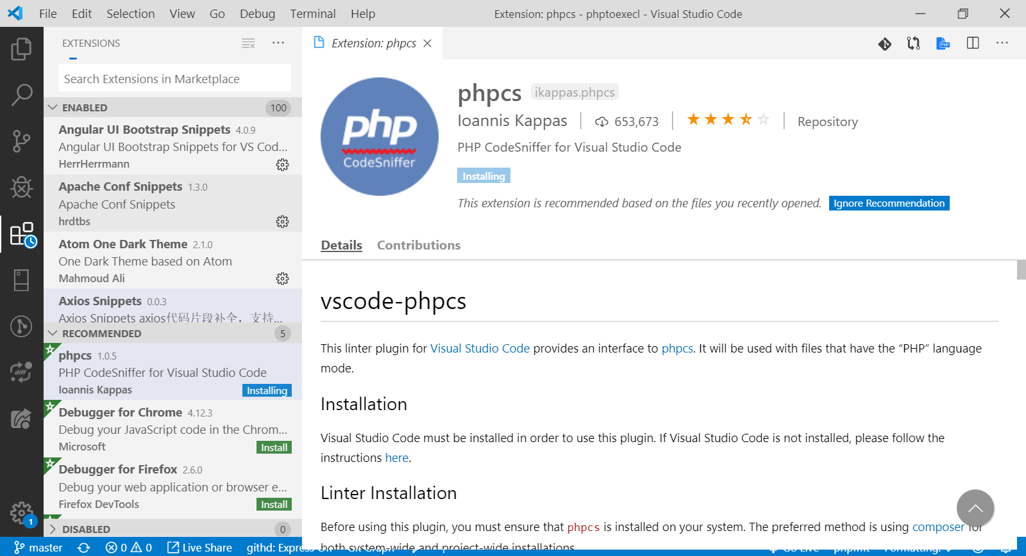

Hình 2.3.2.3. Hình ảnh Visual Studio Code 3

Link Cài Visual Studio Code: *https://code.visualstudio.com/*

***2.3.3. Một số thư viện khác***

***2.3.3.1. Xampp***

XAMPP là phần mềm full stack web server miễn phí và mã nguồn mở. Khái niệm full stack mang hàm ý là nó chứa đầy đủ các thành phần cần thiết như: Apache (HTTP Server), MariaDB (Databse Server) và trình biên dịch của các ngôn ngữ PHP và Perl. Nghĩa là thay vì cài đặt từng thành phần trên, giờ đây các bạn chỉ cần cài XAMPP là chúng ta có 1 web server hoàn chỉnh. Xampp là phần mềm cross-platform, nghĩa là nó làm việc trên cả Windows, Linux và MacOS.

**Thông tin cơ bản:**

* License: GNU General Public Licence
* Phát triển bởi: **Apache Friends**
* Ngôn ngữ lập trình: Various Languages (Nhiều ngôn ngữ)
* Stable release: 7.2.8 / 8/8/2018; (4 ngày trước tại thời điểm viết bài này)
* Hệ điều hành: Cross-platform; Linux; Windows; Solaris; macOS

**Các phần mềm tích hợp:**

* Apache 2.4.34
* MariaDB 10.1.34
* PHP 7.2.8
* phpMyAdmin 4.8.2
* OpenSSL 1.1.0h
* XAMPP Control Panel 3.2.2
* Webalizer 2.23-04
* Mercury Mail Transport System 4.63
* FileZilla FTP Server 0.9.41
* Tomcat 7.0.56 (with mod_proxy_ajp as connector)
* Strawberry Perl 7.0.56 Portable

Link Cài Đặt Xampp: *https://www.apachefriends.org/download.html*

***2.3.3.2. Jquery***

JQuery là thư viện được viết từ JavaScript, jQuery giúp xây dựng các chức năng bằng Javascript dễ dàng, nhanh và giàu tính năng hơn. jQuery được tích hợp nhiều module khác nhau. Từ module hiệu ứng cho đến module truy vấn selector. jQuery được sử dụng đến 99% trên tổng số website trên thế giới. Vậy các module chính của jQuery là gì?

Các module phổ biến của jQuery bao gồm:

* **Ajax**– xử lý Ajax
* **Atributes**– Xử lý các thuộc tính của đối tượng HTML
* **Effect**– xử lý hiệu ứng
* **Event**– xử lý sự kiện
* **Form**– xử lý sự kiện liên quan tới form
* **DOM**– xử lý Data Object Model
* **Selector**– xử lý luồng lách giữa các đối tượng HTML

Ưu điểm của jQuery thì vừa quan trọng vừa đáng giá:

* **jQuery** xử lý code rất nhanh và có khả năng mở rộng.
* **jQuery** tạo điều kiện cho người dùng viết các mã chức năng bằng các dòng tối thiểu.
* **jQuery** cải thiện hiệu suất lập trình web.
* **jQuery** phát triển các ứng dụng có tương thích với trình duyệt.
* Hầu hết các tính năng mới của trình duyệt mới đều được **jQuery** sử dụng.

Link Cài Jquery: *https://jquery.com/*

***2.3.3.3. Bootstrap***

Bootstrap là một framework HTML, CSS, và JavaScript cho phép thiết kế phát triên responsive web mobile. Nếu bạn chưa hiểu về responsive web mobile bạn có thể xem bài viết của tôi ở đây để hiểu hơn về nó “Khác nhau cơ bản giữa mobile web và Responsive Web Design“.

Tại sao bạn nên sử dụng Bootstrap?

Rất dễ để sử dụng: Nó đơn giản vì nó được base trên HTML, CSS và Javascript chỉ cẩn có kiến thức cơ bản về 3 cái đó là có thể sử dụng bootstrap tốt.

Tính năng Responsive: Bootstrap’s xây dựng sẵn reponsive css trên các thiết bị phones, tablets, và desktops

Mobile: Trong Bootstrap 3 mobile-first styles là một phần của core framework

Tương thích với trình duyệt: Nó tương thích với tất cả các trình duyệt (Chrome, Firefox, Internet Explorer, Safari, and Opera) nhưng lưu ý vì em IE vẫn rất hãm với IE phiên bản cũ vì thế việc IE9 hay IE8 đổ xuống không support là chuyện bình thường. Các bạn có dùng nên luy ý điểm này theo như mình dùng làm dự án thì nó support tuyệt vời trên IE10 đổ lên nhé, thấp nhất có lẽ là IE9 thôi còn IE8 thì không nên xài nhé.

Link Cài Đặt: *https://getbootstrap.com/*

**CHƯƠNG III: PHÂN TÍCH VÀ THIẾT KẾ HỆ THỐNG**

**3.1. Mô tả bài toán**

**…..**

**3.2. Yêu cầu kỹ thuật**

* Máy tính có kết nối Internet
* Phần mềm viết code visul studio code
* Phần mềm Xampp

**3.3. Biểu đồ phân cấp chức năng hệ thống**

**3.3.1. Đặc tả hệ thống**

Người dùng chọn các tác vụ của chương trình để thực hiện.

* Chon File Upload Excel
* Lưu vào cơ sở dữ liệu
* Cập nhật nếu dữ liệu sai xót

**3.3.2. Sơ đồ tổng quát**

Lưu vào cơ sở dữ liệu

Cập nhật nếu dữ liệu sai xót

Chọn File Upload

Hình 3. 1. Sơ đồ phân cấp chức năng của hệ thống

**3.3.3. Cơ sở dữ liệu**

Cở sở dữ liệu của hệ thống bao gồm 2 bảng sau:

- hocsinh (ID, HOTEN, GIOITINH,NGAYSINH , DIACHI)

- diemthi (#ID, #ID_HS,TOAN,LY,HOA,DTB)

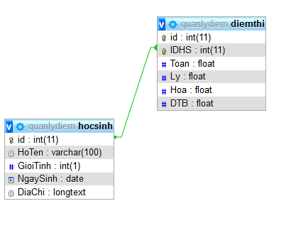

Hình 3.2. Sơ đồ cơ sở dữ liệu

**CHƯƠNG IV: THIẾT KẾ GIAO DIỆN HỆ THỐNG**

**4.1. Giao diện màn hình chính**

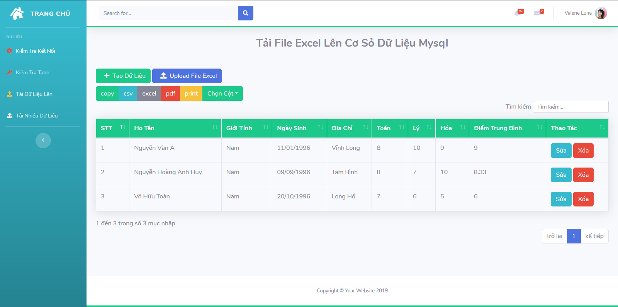

Hình 4. 1. Màn hình giao diện chính

Trang chính ta có chức năng sao đây:

* Xem danh sách data
* Tạo dữ liệu
* Upload file excel
* Cập nhật dữ liệu
* Tìm kiếm dữ liệu
* Xuất ra cá file mong muốn

**4.2. Giao diện tạo mới dữ liệu**

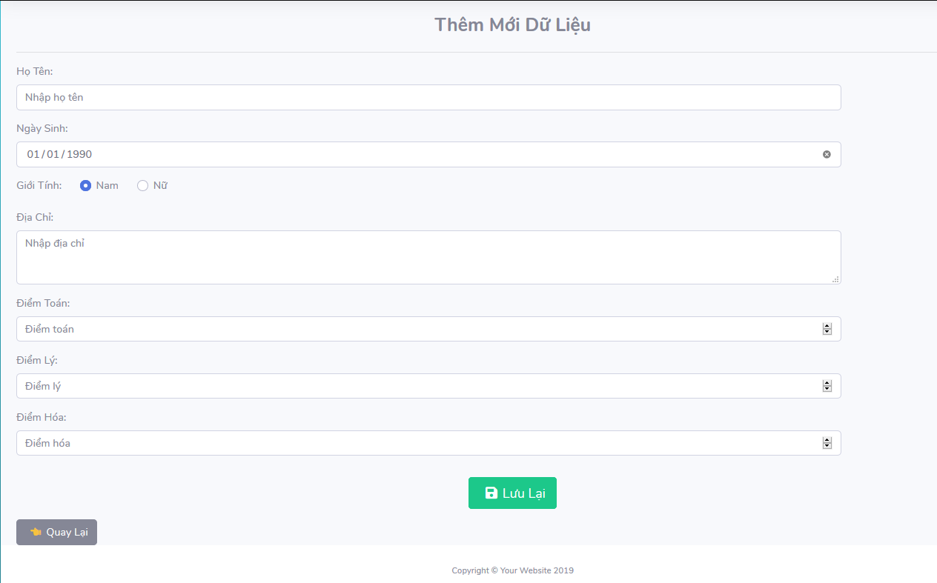

Hình 4. 2. Giao diện tạo mới dữ liệu

Với giao diện chức năng này, người dùng có thể:

* Tạo mới dữ liệu.
* Lưu dữ liệu.

**4.3. Giao diện cập nhật dữ liệu**

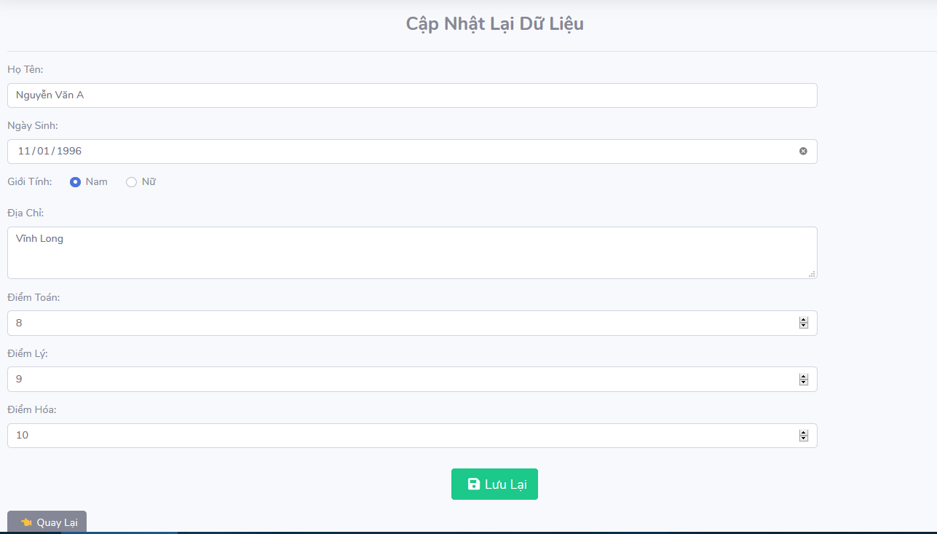

Hình 4. 3. Giao diện cập nhật dữ liệu

Với giao diện chức năng này, người dùng có thể cập nhật lại dữ liệu nếu sai xot.

**4.4. Giao diện** **xóa dữ liệu**

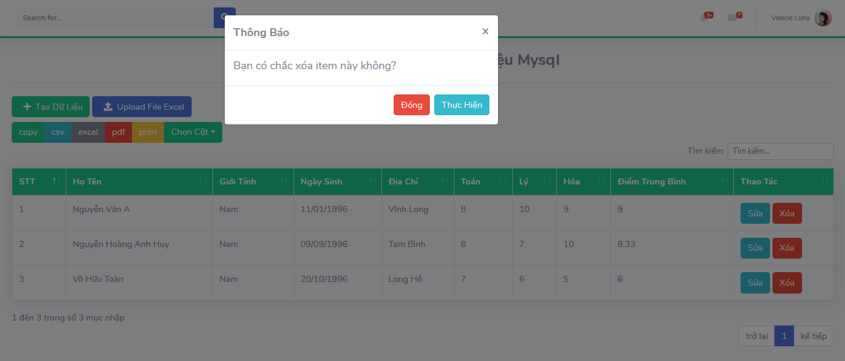

Hình 4. 4. Giao diện xoa dữ liệu

Với giao diện chức năng này, người dùng có thể thực hiện các công việc sau:

* Xóa đi dữ liệu mình không mong muốn
* Xem lại dữ liệu đã xóa
* Hỏi xem coi bạn có chắc xóa không

**4****.7. Giao diện** **upload file**

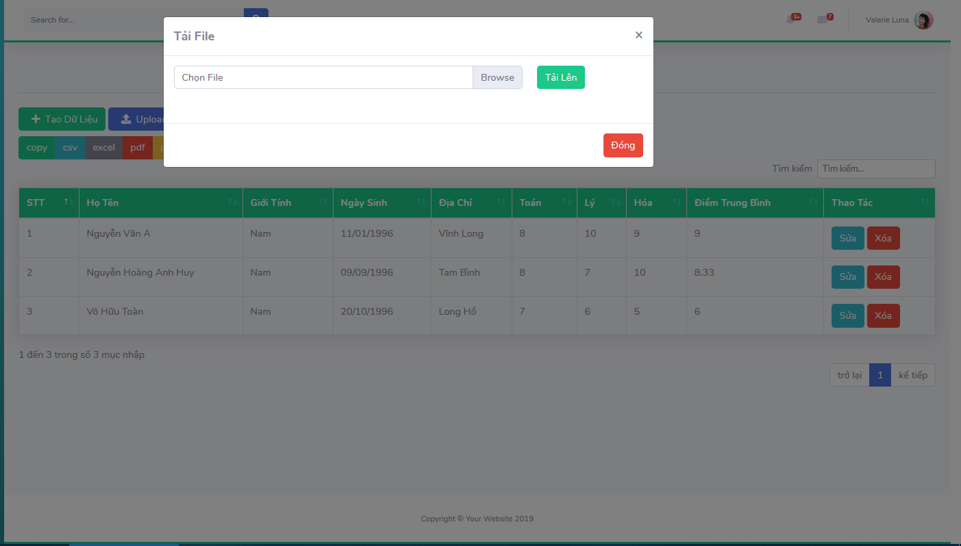

Hình 4. 5. Giao diện upload file

Để được tải file lên upload chọn vào upload sẽ modal ra chọn vào đường dẫn để tải file lên.

**4.8. Giao diện tải nhiều dữ liệu**

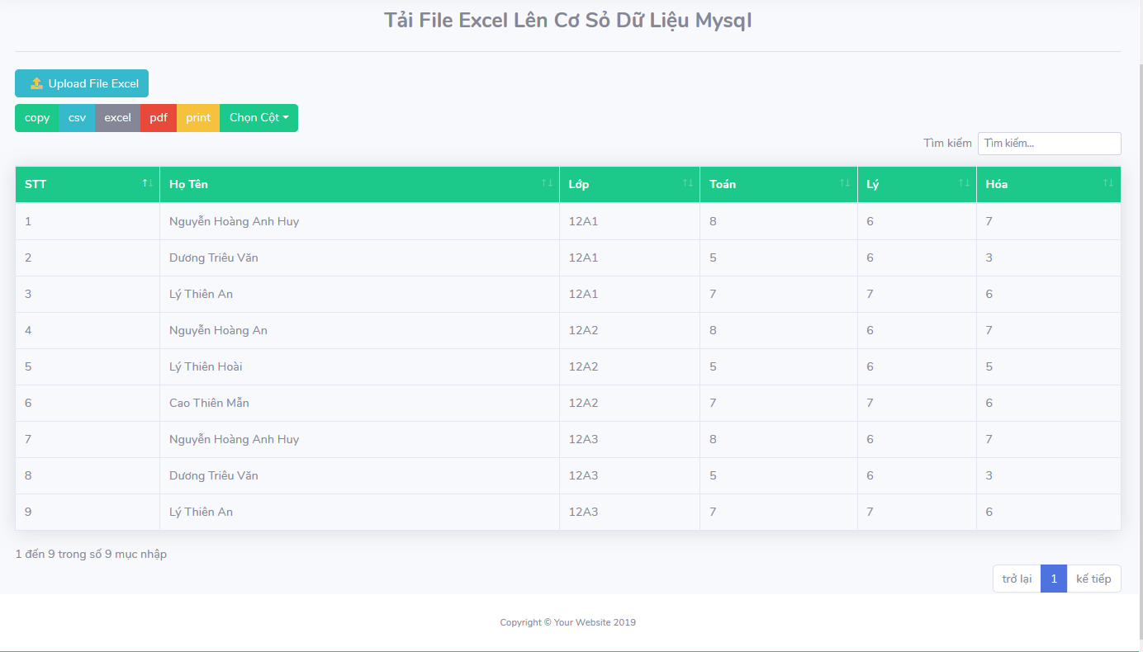

Hình 4.6. Tải nhiều dữ liệu

Với giao diện này cho phep chúng ta tải được nhiều sheet data từ execl lên cơ sỡ dữ liệu Mysql

**CHƯƠNG V: KẾT QUẢ VÀ HƯỚNG PHÁT TRIỂN ĐỀ TÀI**

**5.1. Đánh giá kết quả đạt được**

Sau một thời gian tìm hiểu đề tài “ Tìm hiểu về PhpExcel để đọc một File Excel và lưu vào cơ sở dữ liệu MySQL” nhóm em đã thực hiện được đề tài của mình theo dự kiến. Với mục đích là tìm hiểu về PhpExcel, hiểu biết về ngôn ngữ lập trình cho phép đọc ghi file dữ liệu và tìm hiểu các công nghệ viết web hiện nay. Thông qua việc tìm hiểu và nắm bắt lý thuyết về web để bước đầu tìm hiểu em đã tạo ra được web demo đọc ghi file lưu trên Mysql.

Trong quá trình tìm hiểu lý thuyết về Php và tìm hiểuđã thu được kết quả bước đầu như sau :

* Sau quá trình tìm hiểu và nghiên cứu đề tài, em đã bước đầu hiểu về Php. Biết và nắm vững quá trình tạo một file project trong lập trình trên nền php.
* Hiểu và sử dụng được các lớp đối tượng, phương thức hỗ trợ lập trình trên php
* Web ứng dụng có thể  đọc ghi file execl

**5.2. Những hạn chế của chương trình**

* Web ứng dụng chưa chạy thử nghiệm trên host
* Chưa tạo được database động

**5.3. Hướng phát triển của đề tài**

* Web ứng dụng chạy thử nghiệm trên host
* Tạo Database để thêm nhiều data

**TÀI LIỆU THAM KHẢO**

[1] <https://toidicode.com/doc-ghi-du-lieu-file-excel-voi-phpexcel-147.html>

[2] https://kungfuphp.com/tong-hop-php/huong-dan-doc-va-ghi-file-excel-bang-php.html

[3] https://nhanweb.com/import-export-excel-voi-phpexcel.html

[4] https://freetuts.net/lay-du-lieu-tu-mysql-luu-vao-file-excel-voi-phpexcel-145.html  
[5] https://www.w3schools.com/php/php_oop_classes_objects.asp  
[6] https://arjunphp.com/how-to-use-phpexcel-with-codeigniter/